Федаракіна Таццяна Уладзіміраўна,
Дзяржаўная ўстанова адукацыі “Давыдаўская сярэдняя школа”
Светлагорскага раёна Гомельскай вобласці
Урок матэматыкі ў першым класе (№69)
Тэма: Прыём аднімання па частках ліку 3.
Задачы:
- адкрыць прыём аднімання ліку 3;
- адпрацовываць навык рашэння простых задач;
- выхоўваць навык кантролю і самаконтролю.
Абсталяванне:
- падручнік “Матэматыка 1. Частка 2” (урок 69, с.40,41);
- рабочы сшытак “Матэматыка. Частка 2” (урок 69, с.21);
- мультымедыйны праектар, м/м прэзентацыя;
- наглядныя дапаможніки: “Вылічальная машына”; Табліца “-3”; дыдактычная табліца “Рашэнне задач”;
- малюнак героя (Армейкін);
- карткі для гульні “Даміно”;
- эмблема Узброеных сіл РБ (“пропуск”);
- літары для слова “Беларусь” (“пароль”);
- грамзапіс песні “Бравые солдаты” (Муз. А. Філіпенка, сл. Т. Волгінай)

- Арганізацыйны этап
Празвінеў званок вясёлы
У клас пазваў усіх сяброў.
Будзем дружна працаваць,
Будзем веды набываць.
- Паведамленне тэмы ўрока. Пастаноўка вучэбных задач
- На ўроку мы пазнаёмімся з прыёмам аднімання ліку 3; працягнем адпрацовываць вылічальныя навыкі і навыкі рашэння простых задач. А дапаможа нам ў гэтым Вася Армейкін, герой нашага ўрока. (Дадатак 1).
Сёння, 23 лютага, адзначаецца Дзень абаронца Айчыны.
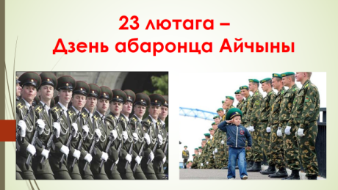 Слайд 1.
На ўроку мы здзейснім завочную экскурсію ў воінскую частку.
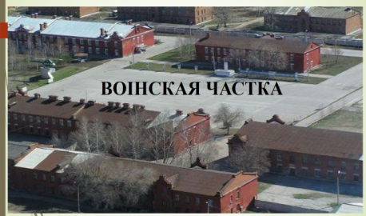 Слайд 2.
Воінская частка – гэта месца, дзе жывуць, служаць і адпачываюць салдаты.
- Этап актуалізацыі суб’ектыўнага вопыту навучэнцаў
1. Вуснае лічэнне
- Для таго, каб паглядзець, што знаходзіцца на тэрыторыі воінскай часткі, трэба разгадаць пароль.
(Вася Армейкін дае заданні для вуснага лічэння, за правільны адказ адкравыем літару-пароль (Пароль – “БЕЛАРУСЬ”(Дадатак 2)).
Вясёлыя салдацікі да нас завіталі.
Цікавыя заданні для вас падрыхтавалі.
- Назваць суседзяў ліка 9, 15; (“Б”)
- 1+1, 2+2, 4+4, 3+3, 5+5; (“Е”)
- Як атрымаць лік 5?; (“Л”)
- 10 павялічыць на 2, 13 паменшыць на 1; (“А”)
- Назваць найменшы двухзначны лік, найбольшы адназначны; (“Р”)
- Назваць лік у якім 1 дзесятак і 9 адзінак; (“У”)
- Назваць лік, які большы 7 на 1; (“С”)
- Як атрымаць лік 10 з аднолькавых складаемых? (“Ь”)
2. Гульнявое практыкаванне “Ланцужок” (Сшытак, №1 с.21: адніманне віду *-1; *-2).
- Мы з вамі апынуліся на КПП – кантрольна-прапускным пункце.
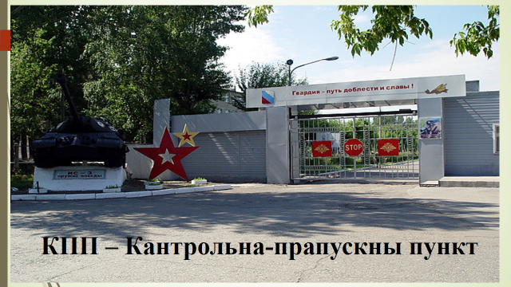 Слайд 3
Чужому ўваход у воінскую частку забаронены. Калі хтосьці прыбыў сюды па справах, то яму выпішуць пропуск. Калі вы выканаеце заданне, то атрымаеце пропуск для далейшай экскурсіі.
? - Што значыць адняць 1 (атрымаем папярэдні лік);
? - Як можна адняць лік 2 (па частках: 1 і яшчэ 1).
(Вася Армейкін уручае кожнаму вучню “пропуск”(Дадатак 3).
- Новая тэма.
1. Адкрыццё прыёму аднімання па частках ліку 3 з апорай на дзве раўназначныя вылічальныя машыны, састаўлене табліцы “-3”. (№1 падручнік; Дадатак 4).
- Мы з вамі апынуліся ў вучэбным корпусе.
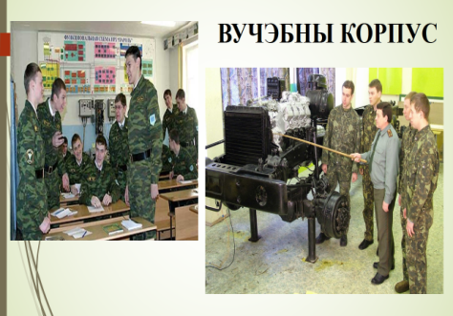 Слайд 4
Гэта зусім як наша школа! Але там вывучаюць складаную баявую тэхніку і
зброю. Для гэтага ёсць спецыяльныя класы і кабінеты, абсталяваныя камп’ютарамі і вылічальнай тэхнікай. І ў нас на ўроку працуе “Вылічальная машына”.
2. Чытанне і інтэрпрэтацыя прыведзеных лікавых роўнасцей. (№2 падручнік).
ФІЗКУЛЬТМІНУТКА
- Мы апынуліся на плацу.
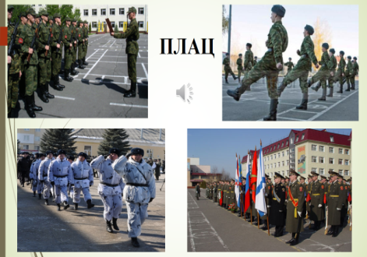 Слайд 5
Плац – гэта адкрытая пляцоўка, дзе праходзяць страявыя трэніроўкі, а ўсвяточныя дні – парады. (Пад музыку песні “Бравые солдаты” выконваем страявыя практыкаванні).
V. Этап прымянення і сістэматызацыі ведаў, спосабаў дзейнасці
1. Састаўленне па малюнку задачы і яе рашэнне. (№3 падручнік, табліца “Рашэнне задачы”).
- Вася Армейкін прапануе нам працягнуць экскурсію і апынуцца ў казарме.
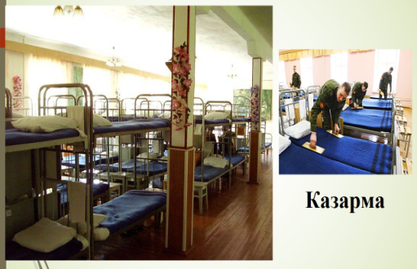 Слайд 6
Казарма – гэта вялікі дом, у якім жывуць салдаты. Каб зрабіць яго больш утульным, салдаты ўпрыгожваюць яго кветкамі. Давайце і мы “пасадзім кветкі”. (Рашаем задачу №3 падручнік, табліца “Рашэнне задач”. Дадатак 5).
2. Састаўленне і рашэнне задачы памалюнку, запіс рашэння ў сшыткі. (№4 падручнік, №3 сшытак).
- Так як і ў школе, ёсць сталовая і ў воінскай частцы.
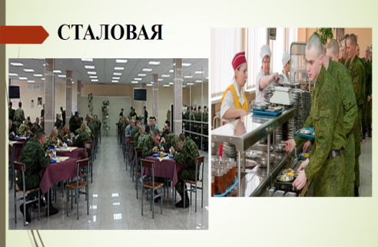 Слайд 7
У меню часта ўключаюць карысную для здароўя ежу. Сёння ў сталовую завезлі яблыкі. Прачытаем і рашым задачу №4. (Аналіз і чытанне схематычнага кароткага запісу ўмовы задачы, рашэнне, запіс у сшыткі).
3. Работа ў сшытку. (№2 Гульня “Даміно”)
- Ёсць у вайскоўцаў і вольны час, калі яны могуць адпачыць, напісаць ліст родным, пагуляць у шахматы, шашкі або даміно.
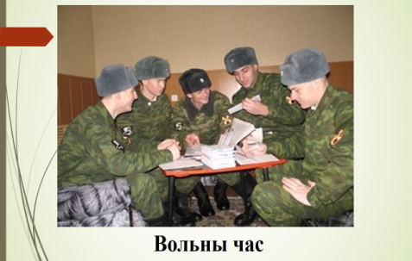 Слайд 8
- Я прапаную вам гульню “Даміно”.
ФІЗКУЛЬТХВІЛІНКА
Кожны дзень бесперастанку
Я раблю зарадку ўранку.
Каб ў арміі служыць
І Радзіму бараніць.
4. “Зарадка” для розуму. (№5 падручнік)
Выказванне сцвярджэнняў, устанаўленне паміж імі лагічнай сувязі і абгрунтаванне свайго пункту гледжання. (Можна выкарыстаць замест малюнка ў кнізе Дадатак 6)
VI. Этап падвядзення вынікаў вучэбных заняткаў. Рэфлексія дзейнасці
- Каб адбіць нападзенне любога ворага, дзяржаве патрэбны моцныя, добра падрыхтаваныя Узброеныя Сілы.
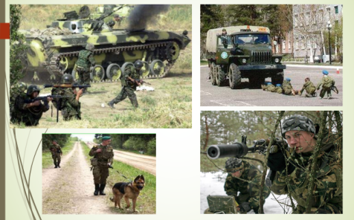 Слайд 10
– Ці спатрэбяцца вам веды, атрыманыя на сённяшнім уроку?
– Што мы рабілі? (Рашалі задачы, прыклады, складалі задачы).
– Чаму навучыліся? (Аднімаць лік 3 па частках).
2. Самастойная работа (№6).
(Вучні самастойна выконваюць заданне №6 (заданне надрукаванага з адваротнага боку на “прапусках”) з наступнай праверкай)
3. Узброеныя Сілы нашай краіны абараняюць мір і пакой грамадзян Беларусі і не збіраюцца ні на каго нападаць. Галоўнакамандуючы Узброеных Сіл Беларусі – прэзідэнт РБ А.Р.Лукашэнка.
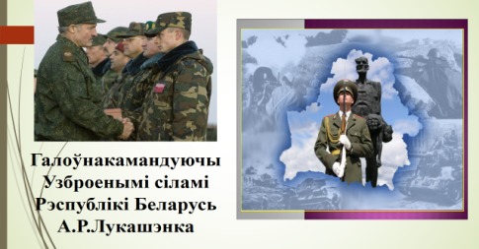 Слайд 11
Вася Армейкін дзякуе вам за добрую работу на ўроку і ўручае вам нашыўкі курсантаў, будучых салдатаў (Дадатак 7). Слайд 12.
Бараніць сваю Радзіму
Ці ўлетку, ці ўзіму
Дапаможа нам армейская сям’я.
Не пугае непагода
І ніякія нягоды,
Толькі разам сіла мы і ты, і я.

